**Лабораторно-практическая работа № 4**

Задание 1

Напишите HTML-код для отображения на Web-странице следующей информации:

**ЦЕЛИ И ЗАДАЧИ АДМИНИСТРАТОРА СЕТИ**

**Администратор сети** – специалист, отвечающий за нормальное функционирование и использование ресурсов автоматизированной системы и (или) вычислительной сети.

**Администрирование информационных систем включает следующие цели**:

1. Установка и настройка сети.
2. Поддержка её дальнейшей работоспособности.
3. Установка базового программного обеспечения.
4. Мониторинг сети.

**В связи с этим администратор сети должен выполнять следующие задачи:**

* Планирование системы.
* Установка и конфигурация аппаратных устройств.
* Установка программного обеспечения.
* Установка сети.
* Архивирование (резервное копирование) информации.
* Создание и управление пользователями.
* Установка и контроль защиты.
* Мониторинг производительности.

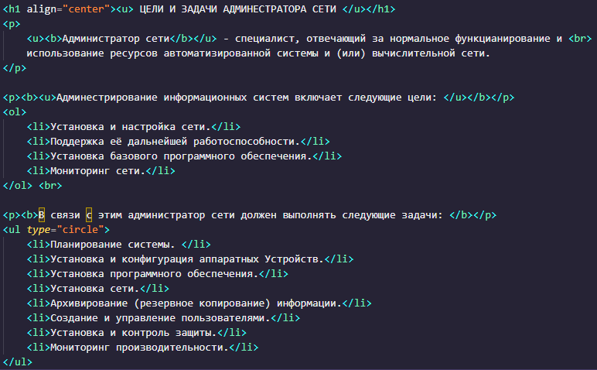

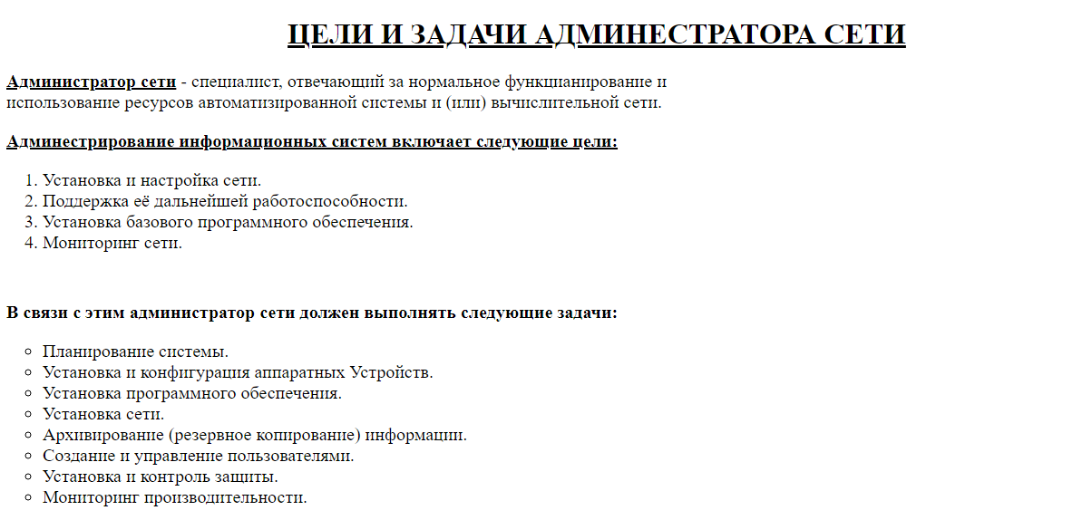

Задание 2 документ под именем «spiski.html» в своей папке.

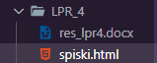

Задание 3

Напишите HTML-код для отображения на Web-странице следующей информации:

**ОСНОВНЫЕ ФУНКЦИИ МИКРОПРОЦЕССОРА:**

1. Выборка команд из ОЗУ;

3. Декодирование команд (т.е. определение назначения команды, способа ее исполнения и адресов операндов);

5. Выполнение операций, закодированных в командах;

7.Управление пересылкой информации между своими внутренними регистрами, оперативной памятью и внешними (периферийными) устройствами;

9. Обработка внутрипроцессорных и программных прерываний;

11.Управление различными устройствами, входящими в состав компьютера.

**ТИПЫ КОММУНИКАЦИОННОЙ СРЕДЫ**

1. Коаксиальный кабель

* Толстый
* Тонкий

1. Витая пара

* Экранированная
* Неэкранированная

1. Оптоволоконный кабель

* Одномодовый
* Многомодовый

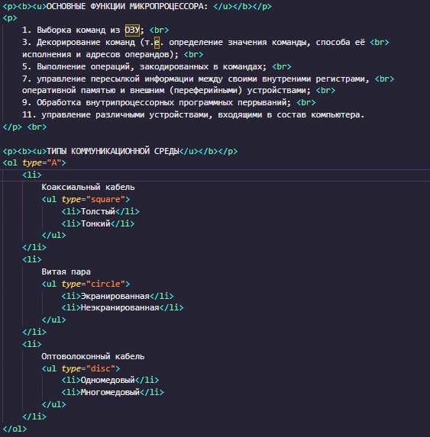

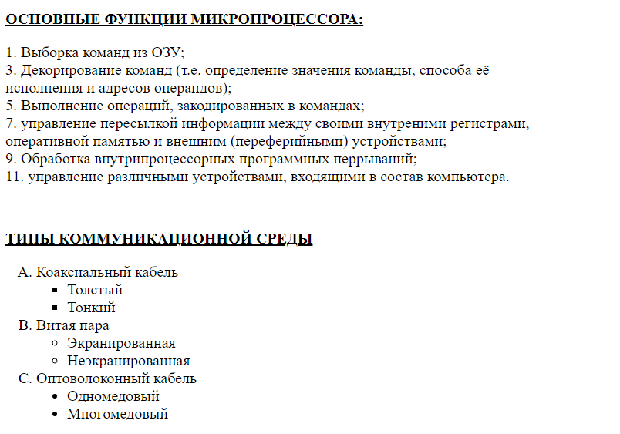

Задание 4